Họ và tên: Hoàng Đình Tân
MSSV: 1250080166
LAB 1
1.1. Phân tích yêu cầu
1.1.1. Xác định yêu cầu chức năng hệ thống
a) Đối với độc giả:
- Tìm kiếm tài liệu
- Đăng ký mượn sách
- Mua sách
- Đăng nhập/đăng ký
- Tải tài liệu
b) Đối với thủ thư:
- Có tất cả chắc năng của độc giả
- Quản lý thông tin mượn sách, trả sách trong thư viện của các độc giả.
- Xem tình trạng của những tài liệu đang được mượn bởi độc giả nào, tình trạng mượn quá hạn, hoặc những thông tin khác liên quan đến một quyển sách cụ thể.
- Cập nhật danh mục sách, bao gồm sách trong thư viện và sách điện tử.
- Chấp nhận hoặc từ chối yêu cầu đặt mua.
c) hệ thống:
- Gửi mail
1.1.2. Xây dựng bảng thuật ngữ của hệ thống
- Độc giả: giảng viên, sinh viên, nhân viên của trường
- Thủ thư: Người quản lý sách trong thư viện và hệ thống
- Mã thư viện: Thẻ định danh của độc giả
- Tình trạng sách: đang mượn, hết, chưa mượn
- Sách điện tử: Tài liệu lưu trực tiếp trên hệ thống
- Sách trong thư viện: sách dạng vật lý
1.1.3. Mô hình hóa yêu cầu chức năng sử dụng use case model
- Actor: Độc giả, thủ thi
- Use case và ID use case:
UC-1: đăng ký
UC-2: đăng nhập
UC-3: Tìm kiếm
UC-4: Đăng ký mượn sách
UC-5: Mua sách
UC-6: Tải tài liệu
UC-7: Thêm mới sách
UC-8: Cập nhập sách
UC-9: Quản lý tình trạng
UC-10: Gửi mail
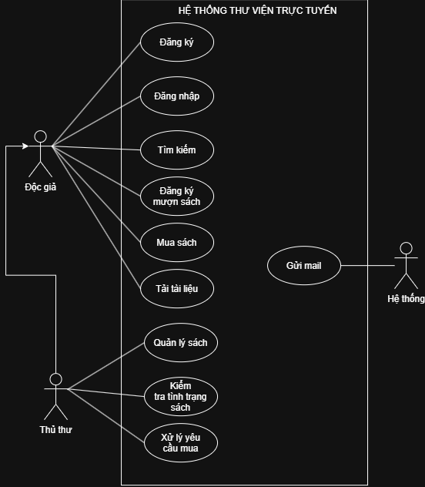

Tên use case | Đăng ký
Actor | Độc giả
Mổ tả | Use case giúp độc giả đăng ký tài khoản trên hệ thống
Tiền điều kiện | Không
Hậu điều kiện | Đăng ký thành công độc giả có thể đăng nhập vào hệ thống
Luồng sự kiện chính
Actor | Hệ thống
1. Hệ thống hiển thị giao diện form đăng ký cho độc giả | 2. Người dùng nhập thông tin đăng ký cần thiết cho hệ thống
3. Hệ thống nhận và kiểm tra đầu vào của người dùng | 4. Nếu đủ điều kiện thì hệ thống sẽ tự lưu xuống database và trả thông báo thành công cho người dùng.
Luồng sự kiện thay thế
3.1 Đầu vào không hợp lệ, hệ thống trả về thông báo lý do thất bại cho người dùng

Tên use case | Đăng nhập
Actor | Độc giả, thủ thư
Mổ tả | Use case giúp độc giả và thủ thư đăng nhập vào hệ thống
Tiền điều kiện | Độc giả và thủ thư đã có tài khoản
Hậu điều kiện | Đăng nhập thành công độc giả có thể truy cập vào tài nguyên của hệ thống nếu có đủ quyền truy cập
Luồng sự kiện chính
Actor | Hệ thống
1. Hệ thống hiển thị giao diện form đăng nhập cho độc giả và thủ thư | 2. Người dùng nhập thông tin đăng nhập cần thiết cho hệ thống
3. Hệ thống nhận và kiểm tra đầu vào của người dùng | 4. Nếu đủ điều kiện thì hệ thống sẽ cho phép người dùng truy cập vào tài nguyên hệ thống
Luồng sự kiện thay thế
3.1 Đầu vào không hợp lệ, hệ thống trả về thông báo lý do thất bại cho người dùng.

Tên use case | Đăng ký mượn sách
Actor | Độc giả
Mổ tả | Use case giúp độc giả đăng ký mượn sách trên hệ thống
Tiền điều kiện | Đã đăng nhập vào hệ thống
Hậu điều kiện | Sau khi đăng ký mượn sách thành công độc giả có thể cầm sách về
Luồng sự kiện chính
Actor | Hệ thống
1. Hệ thống hiển thị giao diện form đăng ký mượn sách cho độc giả | 2. Người dùng nhập thông tin đăng ký cần thiết cho hệ thống
3. Hệ thống nhận và kiểm tra đầu vào của người dùng | 4. Nếu đủ điều kiện thì hệ thống sẽ tự lưu thông tin người dùng mượn sách, thông tin sách đã mượn, đánh dấu lại trạng thái của sách và trả thông báo thành công cho người dùng.
Luồng sự kiện thay thế
3.1 Đầu vào không hợp lệ, hệ thống trả về thông báo lý do thất bại cho người dùng

